В феврале 2016 года заведующая библиотекой Пчёлкина Татьяна Васильевна провела литературную игру в 6 классе «Самый умный читатель». Игра интересная и увлекательная. Вспомнили страницы книг Х.К.Андерсена, А.С.Пушкина, А.М.Волкова, Н.Н.Носова, Братьев Гримм, Э.Н.Успенского и др.
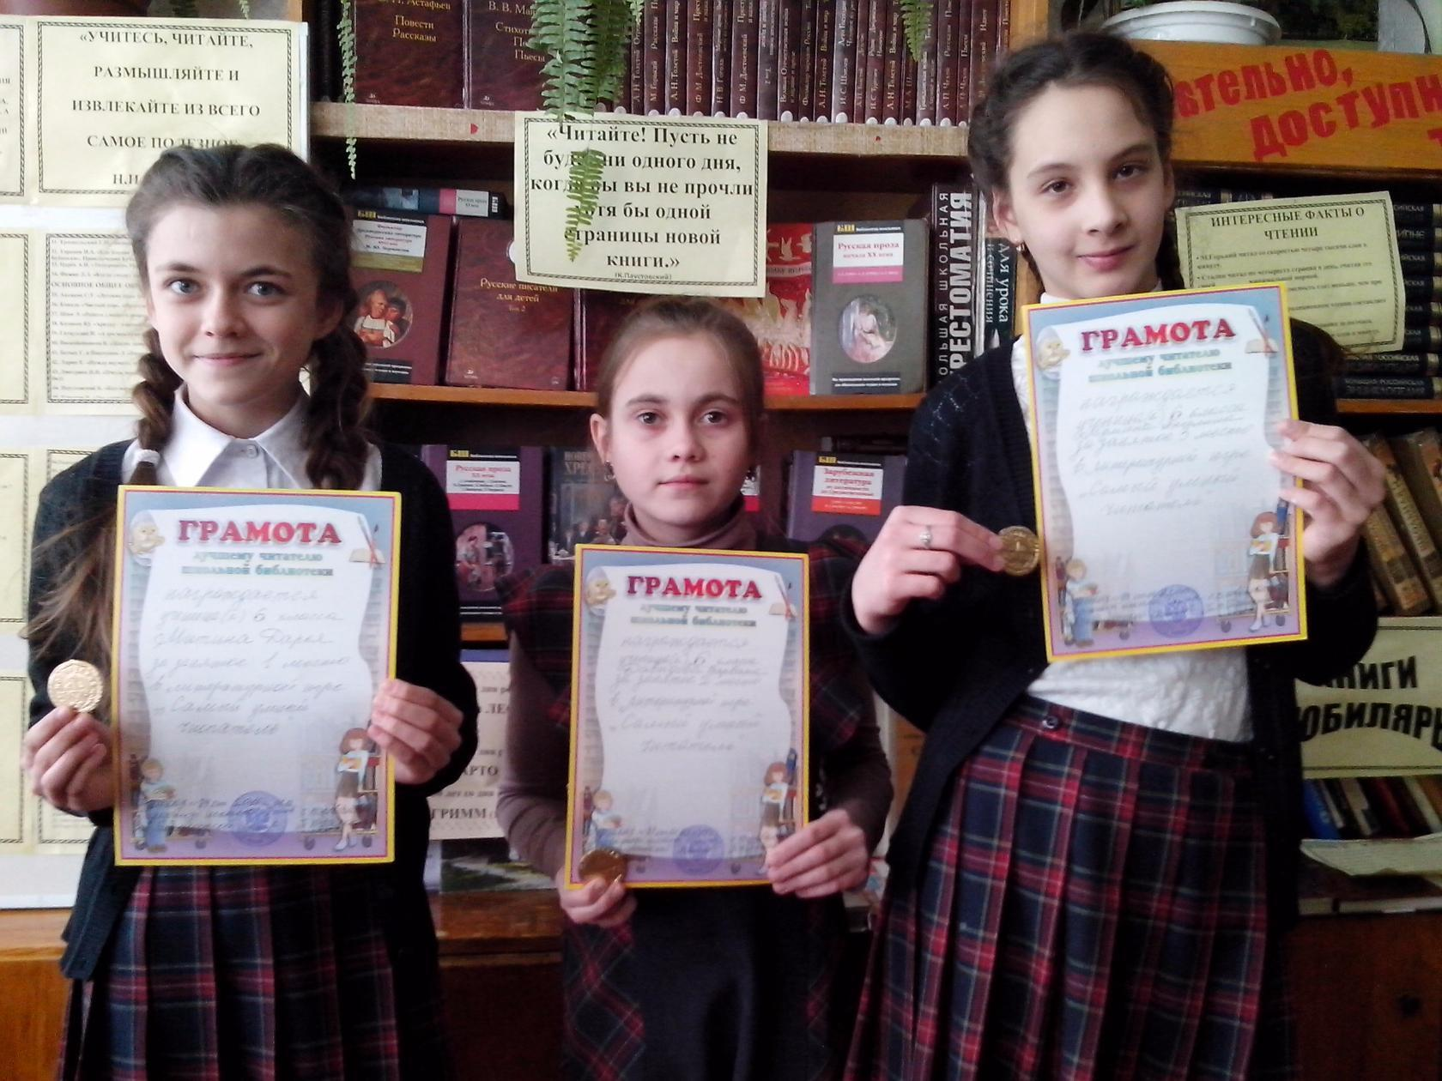

В конце игры определились самые умные читатели 6 класса. Ими стали:
Митина Дарья – 1 место
Давыдова Варвара – 2 место
Мумина Ангелина – 3 место
Девочки за свои достижения были награждены грамотами и шоколадными медалями.

В марте 2016 года литературная игра «Самый умный читатель» была проведена в 5 классе.
Очень активно участвовали ребята 5 класса.
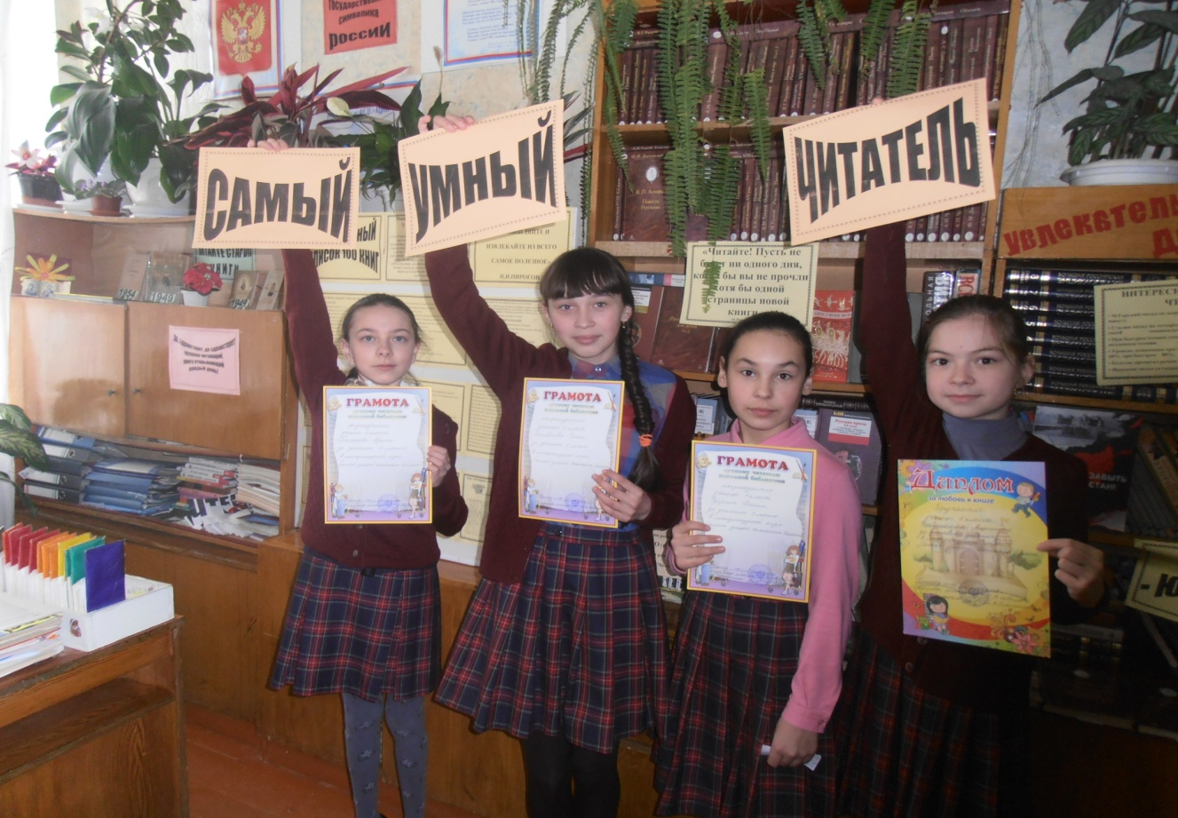
Победу одержали и стали самыми умными читателями 5 класса:
Зиновьева Ольга -1 место
Тихонова Арина – 2 место
Узерина Диана – 3 место
За активное участие в игре была награждена дипломом «За любовь к книге» Чекушкина Александра.
Литературная игра проходила в атмосфере азарта и положительных эмоций.

